الجممهورية الجزائرية الديمقراطية الـــشعبية
REPUBLIQUE ALGERIENNE DEMOCRATIQUE ET POPULAIRE
التعليم العالي والبـحث العلمي
Ministère de l’Enseignement Supérieur et de la Recherche Scientifique
جامعة أبي بكر بـلقايد – تـلمسان –
Université Aboubakr Belkaïd – Tlemcen –
Faculté de sience et de la nature et de la vie
Department de l’ecologie

Expose
En : écologie et environnement
Spécialité : Ecologie végétale
Par :
- bouazza Abid Imene (généralité)
- Bellahsene Mohammed Othmane (restauration)
- Ben bouazza fatima zohra (aménagement)

Sujet :

Ecosystème steppique

Année universitaire : 2019 /2020
Partie 01 : Généralité sur la steppe
Sommaire :
1-définition

2- Dans le monde
3-Dans le Nord-Africain
4- En Algérie
4-1-Les caractéristiques de la steppe algérienne

4-1-1 -Cadre physiographique
4-1-2-Cadre climatiques
4-1-2-1. La pluviosité
4-1-2-2.Les températures

A-Températures minimales
B-Les températures maximales
4-1-3. Les sols

4-2. La dégradation de la steppe algérienne (causes et conséquences)

4-2-1. Les facteurs de dégradation des écosystèmes steppiques
4-2-1-1 Les facteurs naturels
4-2-1-2 facteurs anthropiques (humains)
5-Conclusion
Partie 2 : restauration
Sommaire :
- Ecosystème steppique
- Restauration écologique
- Filtres a la restauration
- Une Restauration réussie
- La restauration dans les zones steppiques en Algérie
- Plan socioéconomique , la restauration a travers les mises en défens
- Actions de restauration et développement durable
- Conclusion
- Références bibliographiques

Partie 01 : Généralité sur la steppe :
1-définition :
La steppe est cet ensemble géographique dont les limites sont définies par le seul critère bioclimatique. Le terme « steppe » évoque d’immenses étendues arides couvertes d’une végétation basse et clairsemée.

2- Dans le monde :
La dégradation des terres se produit partout dans le monde, mais elle s’avère d’autant plus dommageable dans les régions arides (carte N°1) qui couvrent 41% de la surface terrestre et où habitent plus de deux milliards de personnes (34% de la population du monde)(PNUE, 2007). Ces terres arides ne sont pas réparties de façon égale entre les pays, 72% des secteurs arides se trouvent dans les pays en développement et seulement 28% se retrouvent dans les pays industrialisés (carteN°01)(SAFRIEL et al, 2005). 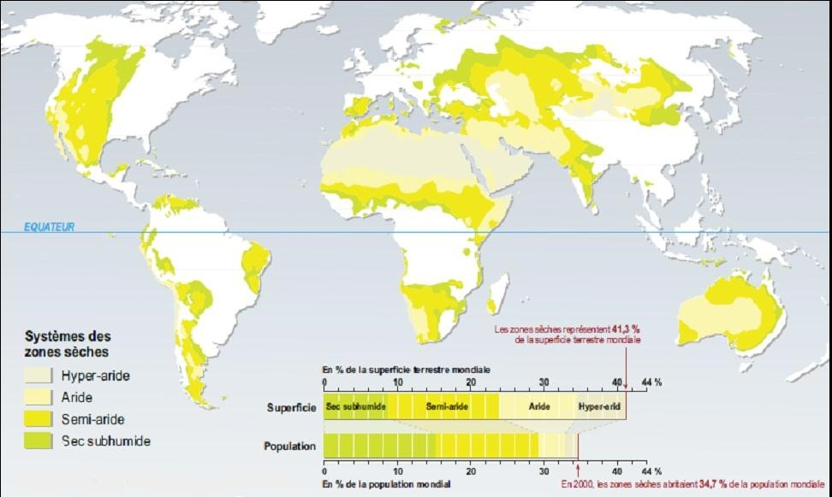
Source : Safriel et al, 2005
Carte N°01: Localisation des zones sèches dans le monde.

3-Dans le Nord-Africain :
Les steppes du Nord de l’Afrique, situées entre les isohyètes moyennes annuelles 100 et 400 mm évoquent toujours de grandes étendues de plus de 60 millions d’hectares, couvertes d’une végétation basse et clairsemée (LE HOUEROU, 1995).
Les steppes couvrent, dans les cinq pays du Machrek africain au Maghreb (de l’Égypte au Maroc) (carte N°02), des situations variées qu’il est possible de résumer selon (AÏDOUD et Al., 2006) comme suit :
- Les plus étendues sont les steppes dites « de plaines », qu’elles soient Hautes Plaines, allant de la dépression du Hodna en Algérie à l’Oriental marocain, ou Basses Plaines tunisiennes ;
- Les steppes de piémonts des montagnes des chaînes atlasiques du Maghreb ou des collines au voisinage de ces montagnes ;
- Celles, plus limitées, de la frange littorale de la Jeffara (Tunisie, Libye), de la Marmarique (Égypte) et du Sud-ouest marocain.
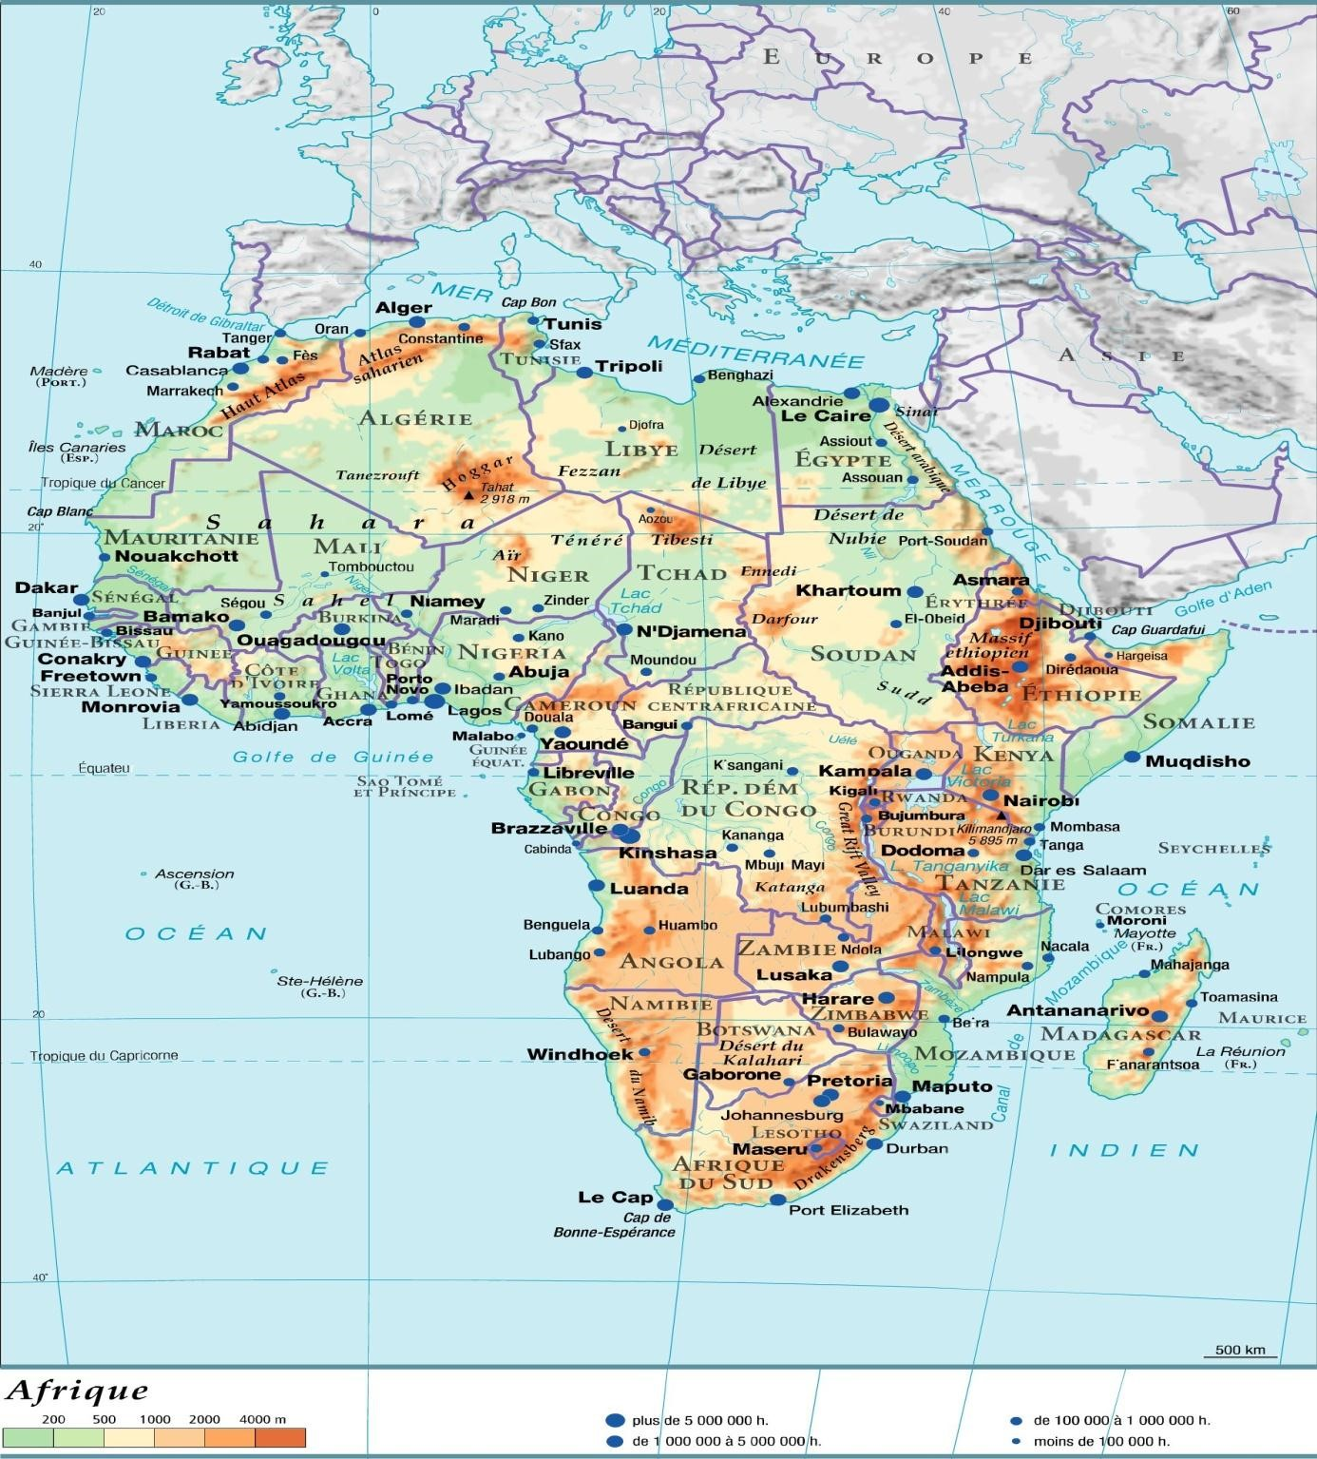

Source : Larousse.fr Carte N°02 : les zones sèches en Afrique.

4-En Algérie :
Tout d’abord on va rappeler quelques éléments clefs du contexte de notre pays.
L’Algérie s’étend sur près de 238 millions d’hectares, longe les côtes méditerranéennes sur 1.622 km et s’enfonce sur plus de 2.000 km dans le continent africain, au cœur du Sahara (DGF,2012).
La géographie Algérienne définit trois grands ensembles physiques caractérisés par une grande diversité :
- au Nord, les montagnes du Tell qui ne représentent que 4% du territoire, mais avec un patrimoine forestier estimé à 4,7 millions d’ha et un espace montagneux couvrant 12 millions d’ha menacés par l’érosion hydrique ; - le domaine saharien qui couvre 87% du territoire national, 200 millions d’ha composés
de cordons dunaires vastes et mobiles.

Tab. N°01 : Etat des terres Algériennes (GHAZI, 2012).
Surface agricole totale | 49 204 050 ha
Parcours et terres steppiques | 33 670 000 ha
Terres alfatières | 2 800 000 ha
Forêts | 4 700 000 ha
Surface agricole utile (SAU) | 8 435 000 ha
▪ dont SAU irriguée | 985 200 ha
Nombre d’exploitations agricoles | 1 145 500
Emploi dans les exploitations agricoles | 2 420 170
Part de l’agriculture dans le PIB | 10%
Valeur de la production agricole | 1 362 milliards DA

4-1-Les caractéristiques de la steppe algérienne

4-1-1 -Cadre physiographique :
La steppe Algérienne est située entre les isohyètes 400mm au Nord et 100mm au Sud, formant un ruban 1000 Km de long sur une largeur de 300 Km à l’ouest et au centre, réduit à moins de 150Km à l’Est . Elle s’étant sur une superficie de 20 millions d’hectares, entre la limite Sud de l’Atlas Tellien au Nord et celle des piémonts Sud de l’Atlas Saharien au Sud, répartie administrativement à travers 08 wilayas steppiques et 11 wilayas agro-pastorales totalisant 354 communes (Ministère de l’Agriculture, 1998).
En Algérie, malgré l’absence de délimitations exactes, on estime la superficie steppique à 20 millions d’hectares, ce qui représentes une part de près de 8.5 % du territoire national
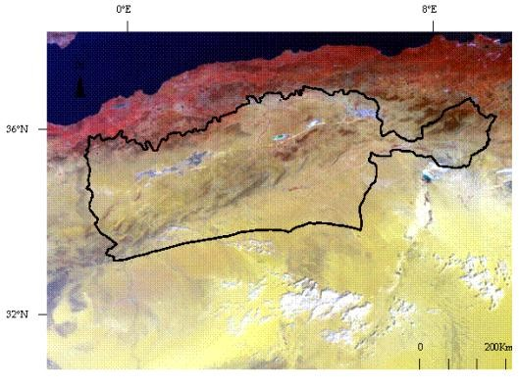

Source : Image satellite spot, Avril 1999.
Carte N° : Délimitation de la région de la steppe Algérienne.

Dans le schéma classique de l’Algérie du nord, les zones steppiques se situent directement au sud des chaines telliennes et au nord des chainons les plus méridionaux de l’Atlas saharien
On peut distinguer dans un premier temps trois unités de relief bien distinctes :
- Les hautes-plaines sud-oranaises et sud-algéroises se prolongent à l’Est par le Bassin du Hodna et les Hautes-plaines sud –constantinoises.
- Au sud, faisant transition avec les vastes et monotones étendues Saharien et les monts des Aurès et nememtcha.
De part et d’autre du Bassin subsidient du Hodna, deux ensembles comprenant chacun une zone de plateau ou plaines (hautes-plaines) bordées au sud par une barrière montagneuse : les steppes occidentales à l’Ouest : Hautes-plaines sud-Oranaises et Sud-algéroises avec l’Atlas saharien. Ces Hautes-plaines forment un vaste ensemble monotone dont l’altitude décroit progressivement de la frontière marocaine (1200 m) à la dépression du Hodna (400m).
L’Atlas saharien (Monts des ksours, Dj. Amour, Monts des ouled Nail, Monts du Zab)est un alignement de reliefs orientés SO-NE ; leur altitude décroit également d’Ouest en est de plus de 2000 mètres dans les Ksours à 1000m environ au Sud du Chott El Hodna.

4-1-2-Cadre climatiques :
Les zones steppiques ont un climat méditerranéen avec une saison estivale de 6 mois environ, sèche et chaude, les semestres hivernal (oct. –avril) étant par contre pluvieux et froid. Il s’agit cependant, pour les steppes, d’une forme particulière de ce climat caractérisé essentiellement par :
- Des faibles précipitations présentant une grande variabilité inter mensuelle et interannuelle.
- des régimes thermiques relativement homogènes mais très contrastés, de type continental.
- Le climat varie du semi-aride inférieur frais au nord à l’aride inférieur tempéré au sud.

4-1-2-1. La pluviosité :
D’après les données analysées par SELTZER (1946) sur les Hautes plaines sur-Oranaises,
Sud-Algéroise et Sud-Constantinoises, En effet, elle d’où une pluviosité moyenne annuelle est en générale faible. Elles reçoivent entre 200 et 400 mm en moyenne par an.
La pluviosité s’abaisse sensiblement dans la région du Chott el Hodna dont la partie centrale reçoit moins de 200 mm . Elle diminue encore sur le piedmont Sud de l’Atlas saharien
(environ 150 mm) décroissant rapidement dès que l’on s’éloigne de la flexure Sud-atlasique vers le Sud.
Seuls les massifs montagneux reçoivent de quantités d’eau plus importantes, de l’ordre de
400-500 mm dans l’Atlas saharien et pouvant atteindre plus de 600 mm dans les monts du Hodna et les Aurès-Belezma.
4-1-2-2.Les températures :

A. Températures minimales
Le régime thermique de notre région est influencé ; la latitude n’intervient qu’en deuxième facteur pour les points extrêmes.
Les températures minimales : du fait de leur altitude relativement élevée, (800-1200m), les régions comprises entre les deux Atlas et les eux-mêmes, connaissant les températures hivernales les plus basses d’Algérie (exception faite des hautes montagnes, bien entendu).
La moyenne des minima du mois le plus froid : « m » varie de – 2°C à + 6° C. Bien que l’on y rencontre des conditions thermiques hivernales très variées, dans sa plus grande partie, l’Algérie steppique reste comprise entre les isothermes + 1 °C + 3 °C. Localement, dans la partie centrale du Hodna et sur le piedmont saharien oriental, « m » dépasse cette valeur, particulièrement dans la région de Biskra (m>+6 °C).Par contre la partie centrale de l’Atlas saharien, les monts du Hodna, les Aurès le piedmont Sud de l’Atlas tellien, la partie occidentale des hauts plateaux et les hautes plaines sétifiennes connaissant des valeurs comprises entre +1°C – 2°C. Enfin sur les plus hauts sommets « m » est inférieur à 2° C si on extrapole les gradients connus, car il n’y a aucune station en haute montagne

B. Les températures maximales
La majorité du territoire étudié est entre les isothermes 34 °C et 37°C. Au sud de l’Atlas saharien (du fait de son éloignement à la mer) et dans la partie centrale du Hodna(du fait de la faible altitude) les maxima se situent entre 370 °C et 400°C. Cette dernière valeur n’est dépassée que pour les stations sahariennes proprement dites et pour Biskra. En raison de leur altitude importante, les zones montagneuses ont des étés plus cléments (M < 34 °C) .
Une autre caractéristique du climat steppique est le violent. En effet, celui de l’hiver occasionne des dégâts ; celui de l’été venant du Sahara (siroco), est le plus catastrophique ; est un vent chaud qui souffle de 20 à 30 jours par an et a des effets dégradant sur la végétation.
Ces variations de précipitation et de températures ont des conséquences sur l’état de la végétation, et par conséquents sur la conduite du cheptel et la vie des éleveurs qui remédiaient autrefois à ces contraintes par de longs déplacement (transhumance). Ces déplacements épargnaient le surpâturage des parcours fragilisés et peu productifs. Mais cette pratique a diminué considérablement ses dernières décennies et elle a été remplacée parla sédentarisation des éleveurs.
4-1-3. Les sols :
Les sols est un milieu cohérent dont les propriétés s’expliquent par son histoire, les conditions de son environnement et souvent aussi par l’action humaine. Les sols steppiques sont pauvres et fragiles à cause de la rareté de l’humus et de leur très faible profondeur. Adapté au régime climatiques aride, ils sont généralement peu évolués, moins profonds et parfois inexistants.
Ils sont caractérisés par une évolution beaucoup plus régressive que l’inverse, c'est-à-dire la morphogenèse qui l’emporte sur la pédogenèse.
La plus part des sols steppiques sont caractérisés par la présence d’accumulation calcaire réduisant la profondeur de sol utile ; ils ont généralement pauvre en matière organique et sensibles à la dégradation. Les bons sols dont la superficie est limitée, se d’oueds soit fermées et appelées dayas
HALITIM(1988) signalé que les principaux types de sols sont les suivants :
- Les sols minéraux bruts d’érosion
- Les sols peu évolués d’apport éolien et d’apport alluvial
- Les sols calcimagnéstiques
- Les sols halomorphes
- Les sols isohumiques

4-2. La dégradation de la steppe algérienne (causes et conséquences) :
Depuis une trentaine d’année, l’écosystème steppique a été complétement bouleversé, dans sa structure que dans son fonctionnement à travers sa productivité primaire.
La dégradation des parcours est issue de l’interaction de deux types de facteurs. Des facteurs naturels liés aux conditions du milieu physique en général, et des facteurs socio-économiques anthropiques qui favorisent une action souvent une intervention anarchique de l’homme sur l’écosystème.
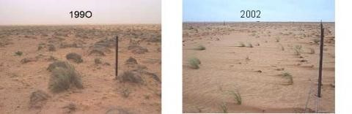

Source : Revue électronique en science de l’environnement, (2008) Fig. N°03 : Dégradation des steppes à alfa de 1990 à 2002.

4-2-1. Les facteurs de dégradation des écosystèmes steppiques :
Face à l’accroissement de la population humaine et animale sur un espace vital de plus en plus réduit, on assiste actuellement à une surexploitation de ce qui reste des parcours steppiques.
La dégradation des parcours est issue de l’interaction de deux types de facteurs. Des facteurs naturels liés aux conditions du milieu physique en général, et surtout des facteurs socio-économiques, anthropiques qui favorisent une action anarchique de l’homme sur l’écosystème.

4-2-1-1 Les facteurs naturels :
Les facteurs naturels qui sont à l’origine de la dégradation des parcours steppiques sont intimement liés à la fragilité de l’écosystème de ces zones. L’action combinée des facteurs climatiques hostiles développement intensif qu’une végétation pérenne et les facteurs édaphiques liés à la structure et à la texture des sols font que les parcours sont soumis à une dégradation irréversible accentuée par le phénomène de l’érosion(Fig. N°04) (LE HOUEROU, 1995

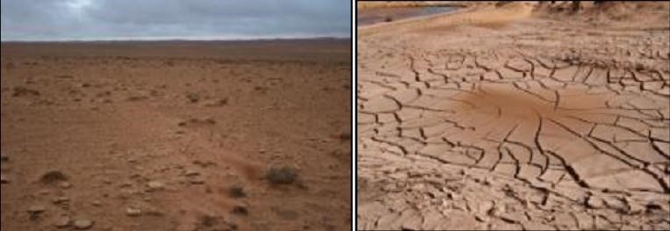

Source

:

NEDJRAOUI, (2011)

Fig. N°04 : Effet de l’érosion éolienne et hydrique sur les sols steppiques.
Les écosystèmes steppiques sont marqués par une grande variabilité interannuelle des précipitations. Les années passées ont connu une diminution notable de la pluviosité annuelle ce qui a accéléré le phénomène de l’érosion éolienne suivant la densité du couvert végétal.
Dans un milieu ouvert où la végétation a un recouvrement inférieur à 30%, l’action du vent opère un tri en emportant les fines particules telles que le limons et les argiles et laisse sur place des sols squelettiques à dominance d'éléments grossiers présentant un faible pouvoir de rétention d'eau, qui ne peut favoriser la remontée biologique. Ce type d’érosion provoque une perte de sol de 150 à 300 t/ha/an, dans les steppes défrichées.
L’érosion hydrique est due en grande partie aux pluies torrentielles qui, sous forme d’orages violents désagrègent les sols peu épais, diminuent leur perméabilité et leur fertilité. Les éléments fins, l’humus et les éléments minéraux sont emportés par le ruissellement qui provoque la formation de rigoles et de ravines entaillant profondément la surface du sol.
Comme conséquence directe de ce phénomène d’érosion, un volume de 50 à 250 tonnes par hectare et par an de terre sont ainsi entraînées par le ruissellement sur les sols dénudés à forte
pente .

1/Sécheresse

2/ Erosion éolienne

3/Erosion hydrique

4/Problème de salinité des sols

4-2-1-2 facteurs anthropiques (humains) :
LE HOUEROU(2002) affirme que l’équilibre des écosystèmes naturels a été fortement perturbé au cours des récentes décennies dans la plupart des région arides et semi-arides sous l’effet de la modification des systèmes d’exploitation du milieu liée à la transformation des conditions socio-économiques et à l’évolution des techniques de production. En effet, suite à l’accroissement démographique et à la sédentarisation d’une partie croissante de la population, on assiste à une extension rapide à l’agriculture au détriment des meilleures zones pastorales dont la végétation naturelle est détruite par des moyens mécaniques de plus en plus puissantes. Cette destruction est également aggravée par l’accroissement de la pression animale sur les surfaces pastorales de plus en plus réduites et par le prélèvement des produits ligneux destinés à la satisfaction des besoins en combustibles (FLORET et al,1992). Ces différents phénomènes ont contribué à accroitre la fragilité des écosystèmes, à réduire leur capacité de régénération et a démineur leur potentiel de production.

1/ l’accroissement du cheptel

2/Croissance démographique

3/le surpâturage

4/Défrichement et extension de la céréaliculture

Facteurs biotiques

Facteurs
abiotiques

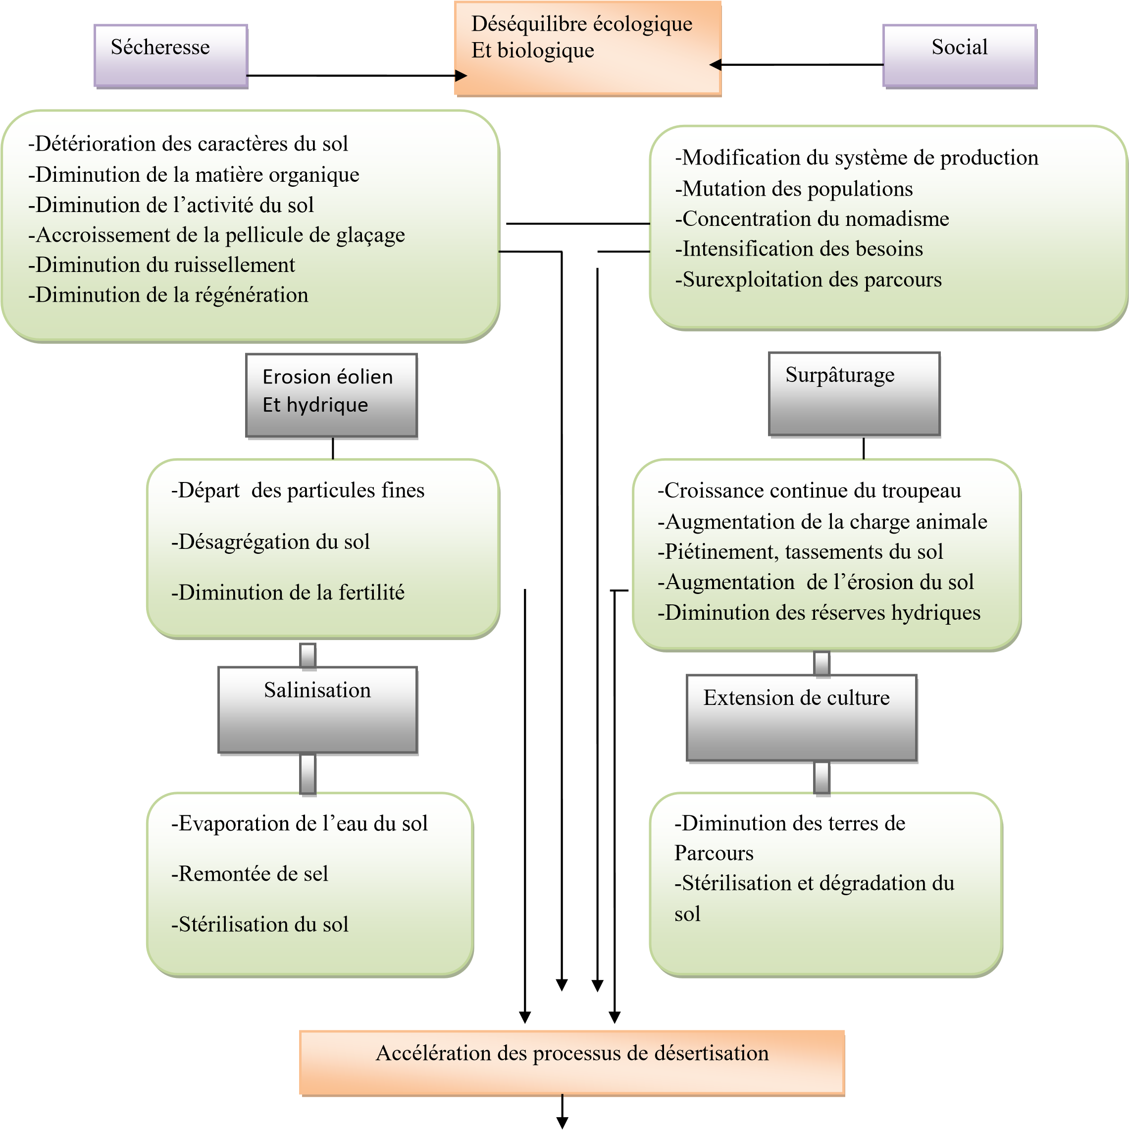
-Détérioration des terres de parcours
-paysages pré désertiques
-perte de la production pastorale
-déficit fourragers
Fig.3 : les indicateurs de dégradation des écosystèmes steppiques (Source : SADKI, 1977).

5-Conclusion :
En conclusion, au passé, dans les steppes algériennes, un certain équilibre s’est maintenu, entre les ressources pastorales disponibles et le cheptel existent, avec un mode de vie adapté à se milieu fragile (nomadisme et transhumance), ce qui a permis au parcours de se régénérer facilement après de longues périodes de sécheresse. De nos jours, cette équilibre et perturbe et la rupture se manifeste par une dégradation générale du milieu. L’accroissement des effectifs du cheptel, la pratique des labours mécanises inadaptés à se milieu fragile, la désorganisation de la transhumance et la surexploitation des ressources pastorales ont conduit à ce déséquilibre alarment, qui se traduit sur le plan écologique par une dégradation visible des pâturages et l’extension des paysages désertiques. Une gestion et un aménagement appropriés des parcours, selon leur situation et les contraintes vécues, s’imposent comme préalable ou il va falloir envisager une politique rationnelle pour l’utilisation de l’espace steppique.

Partie 2 : Restauration
L’ECOSYSTEME STEPPIQUE
L’état des lieux. La steppe algérienne s’étend sur 20 millions d’hectares et la surface des parcours est évaluée à 15 millions d’hectares. De manière générale, les « bons sols » sont constitués par les lits d’oueds. La sédentarisation croissante des éleveurs (notamment autour des points d’eau) ainsi que l’utilisation de moyens de transport mécaniques et de citernes entraînent une exploitation intensive des pâturages, leur dégradation progressive et, pour finir, la désertification (Annexe 1-H). A l’aide d’images satellites, la Direction Générale des Forêts (DGF) a établi, avec le concours du Centre National des Technologies Spatiales (CNTS), une carte de sensibilité liée à la désertification

Tableau 3.1 Superficies affectées par la désertification en algerie
Types de zones ha | ha
Zones désertifiées | 487.902
Zones très sensibles | 2.215.035
Zones sensibles | 5.061.388
Zones moyennement sensibles | 3.677.680
Zones peu/pas sensibles | 2.379.170

Restauration écologique ?
La restauration écologique est une action intentionnelle qui initie ou accélère l'auto-réparation d'un écosystème qui a été dégradé, endommagé ou détruit, en respectant sa santé, son intégrité et sa gestion durable » (SER, 2004). Une restauration peut ainsi être passive, lorsque les forces de dégradations sont réduites, permettant aux processus naturels de récupération de diriger la restauration, ou active, lorsque non seulement les forces de dégradations sont réduites ou arrêtées, mais que le cours de la restauration est dirigé par des interventions humaines (Lake, 2001). On parle de restauration écologique indifféremment pour des écosystèmes naturels et des écosystèmes semi-naturels (ou culturels), ces derniers étant des habitats abritant des espèces natives et à colonisation spontanée, mais dépendant d'une méthode de gestion traditionnelle (Westhoff, 1983).
Une étape cruciale d'un projet de restauration est la sélection d'un écosystème de référence. Celui-ci a été défini par Le Floc'h et al. (1995) comme une approximation de l'état souhaitable, une norme choisie parmi plusieurs états alternatifs possibles et accessibles par une succession d'étapes appelée trajectoire. L'écosystème de référence sera ensuite utilisé pour évaluer les efforts de restauration (White et al., 1997). Deux facteurs sont à intégrer à la notion d'écosystème de référence :
– La variation naturelle ou anthropique des écosystèmes dans le temps et dans l'espace. Ainsi, par exemple, le contexte spatial (nature de la matrice paysagère, nature des lisières, taille, isolement) des écosystèmes faisant l'objet de restauration est bien souvent altéré par rapport à la situation historique (considérée comme référence dans de nombreux cas). Ces modifications du contexte spatial ont des conséquences sur la composition et les processus des écosystèmes (Turner, 1989), ainsi que sur les possibilités de restauration des sites (Aronson et al., 1996). Si le choix de la référence se porte sur un site, il faudra pouvoir admettre que cette référence comporte simplement des conditions, typiques des sites les moins endommagés de la région de restauration (Lake, 2001) ;
– Par ailleurs, le paradigme de la variation spatiale régionale, i.e. le fait que la similarité entre deux sites décroît avec leur éloignement respectif du fait de la corrélation spatiale parmi les facteurs biotiques, environnementaux et historiques, suggère qu'aucun site de référence ne constitue un objectif de restauration parfait (Pickett et al., 1994 ; White et al., 1997). Quand la trajectoire désirée est réalisée, l'écosystème manipulé ne requiert plus d'assistance extérieure pour assurer sa santé et son intégrité future (hormis une éventuelle gestion courante dans le cas d'habitats semi-naturels), de plus l'écosystème est résilient ; dans ce cas, la restauration peut-être considérée comme achevée (SER, 2004).
La restauration écologique se base largement sur la théorie de la succession et la théorie de l'assemblage (“assembly theory”), en considérant la restauration comme initiant ou accélérant l'assemblage d'une série d'espèces. La théorie des assemblages, en étudiant les ensembles de règles gouvernant l'assemblage des espèces, des communautés et des écosystèmes et leur sélection parmi un pool d'espèces plus large (Weiher et al., 1999), possède la capacité de déterminer les stratégies de gestion les plus pertinentes, permettant ainsi de diriger la succession vers l'état désiré. Toutefois, Chase (2003) suggère que, dans des environnements sujets à des perturbations de grande ampleur et ayant une faible connectivité, l'assemblage des communautés peut aboutir à des états d'équilibre multiples. De tels états stables, alternatifs (Hobbs et al., 1996 ; Temperton et al., 2004) peuvent représenter un challenge pour les responsables de restaurations écologiques.

Filtres à la restauration
À différentes étapes du processus de restauration, des filtres (ou contraintes) vont intervenir – isolément ou conjointement – entravant la colonisation, l'établissement ou la persistance à long terme de certaines espèces (Tonn et al., 1990). Selon les auteurs, les catégories de filtres distinguées varient (e.g. Fattorini et al., 2004 ; Hobbs et al., 2004 ; Lortie et al., 2004). Nous considérerons trois grandes catégories :
– les filtres liés à la dispersion,
– les filtres liés aux conditions abiotiques du site,
– les filtres d'ordre biotiques
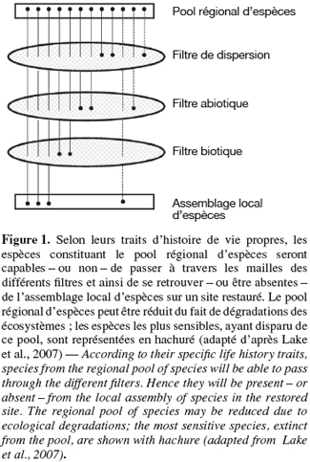

Une restauration réussie…
Avant de quantifier la réussite d'une restauration écologique, il convient de préciser ce qu'est une restauration considérée comme réussie. Selon l'International Primer on Ecological Restoration (SER, 2004), un écosystème s'est régénéré (restauré), lorsqu'il possède les neuf attributs suivants :
– l'écosystème restauré contient un ensemble caractéristique d'espèces de l'écosystème de référence qui procure une structure communautaire appropriée,
– l'écosystème restauré est constitué pour la plupart d'espèces indigènes,
– tous les groupes fonctionnels nécessaires à l'évolution continue et/ou à la stabilité de l'écosystème restauré sont représentés ou, s'ils ne le sont pas, les groupes manquant ont la capacité à le coloniser naturellement,
– l'environnement physique de l'écosystème restauré est capable de maintenir des populations reproductrices d'espèces nécessaires à sa stabilité ou à son évolution continue le long de la trajectoire désirée,
– l'écosystème restauré fonctionne en apparence normalement lors de sa phase écologique de développement et les signes de dysfonctionnement sont absents,
– l'écosystème restauré est intégré comme il convient dans une matrice écologique plus large ou un paysage, avec qui il interagit par des flux et des échanges biotiques et abiotiques,
– les menaces potentielles du paysage alentour sur la santé et l'intégrité de l'écosystème restauré ont été éliminées ou réduites autant que possible,
– l'écosystème restauré est suffisamment résilient pour faire face à des évènements normaux de stress périodiques de l'environnement local, ce qui sert à maintenir l'intégrité de l'écosystème,
– l'écosystème restauré se maintient lui-même au même degré que son écosystème de référence et a la capacité à persister indéfiniment sous les conditions environnementales existantes.

LA RESTAURATION DANS LES ZONES STEPPIQUE EN ALGERIE
Au plan écologique, la mise en défens a permis la restauration de vastes zones dégradées (2 800 000 ha en Algérie), en augmentant la diversité floristique et la disponibilité fourragère (de 30 à plus de 200 Unités Fourragères après 3 années de protection). La mise en défens facilite la régénération des steppes d’alfa et d’armoise blanche, la réapparition d’espèces de haute valeur pastorale, et la reconstitution du stock de semences dans le sol. De plus, cette technique permet l’amélioration du couvert végétal (augmentation de 10 % à 30-40 %), ce qui contribue à une meilleure protection des sols contre l’érosion et à l’amélioration de la fertilité du sol (matière organique, azote total, humidité). Les périmètres protégés constituent aussi un meilleur moyen pour la sauvegarde de la biodiversité par l’intermédiaire des niches écologiques et des habitats qu’ils offrent à plusieurs espèces faunistiques et floristiques menacées de disparition. Cependant, la croûte structurale pouvant se développer dans la surface du sol (Fig. 7) peut connaître un accroissement dans les mises en défens en raison de l’absence de piétinement. Cette croûte peut influer négativement sur le recrutement de nouveaux individus, et positivement sur la concentration d’eau dans les endroits végétés suivant la dynamique source-puits.

plan socioéconomique, la restauration à travers les mises en défens :
permet la redynamisation de l’activité de l’élevage grâce à l’amélioration de la rentabilité de l’activité pastorale par la réduction du déficit fourrager, la fourniture aux communes déshéritées et au Trésor Public de revenus substantiels par la location des périmètres aménagés (ce qui constitue un premier pas vers une gestion rationnelle et responsable de l’espace), et la création d’emplois dans des zones marginales et dégradées, où très peu d’alternatives de travail existent. La mise en défens est toujours un instrument de régénération et de restauration de la steppe, mais l’efficacité de cette technique est d'autant plus grande que le climat est peu aride et que les sols ont une profondeur, une perméabilité et une fertilité élevées. Cette efficacité dépend aussi de la dynamique de l’écosystème en restauration et du type d’aménagement réalisé. Malgré ses avantages, la mise en défens ne peut être globalement utile sans une amélioration de la gestion du pâturage aux échelles locale et régionale, ce qui nécessite souvent une réduction de la charge animale dans les zones environnantes. Par ailleurs, lorsque la régénération désirable est obtenue, la productivité végétale ne peut être maintenue au même niveau qu’avec une gestion rationnelle, dont la charge animale ne doit pas dépasser la capacité de régénération de la ressource. Les problèmes des mises en défens sont généralement en rapport avec leur durée, car la mise en défens de longue durée peut engendrer un blocage de la remontée biologique

Actions de restauration et développement durable
Devant la situation actuelle de l’écosystème steppique de la wilaya de Tlemcen, la
conservation des forets de la wilaya a mené des programmes d’aménagement pour
lutter contre la désertification et permettre un développement durable de la région
par :
•La restauration des parcours steppiques par remontée biologique (entre 1995
et 2013, 151400 hectares de parcours dégradés ont été mis en défens, cela a
fait augmenter la production fourragère de 20-30 UF/ha à 50-200 UF/ha) ;
•La réhabilitation par la plantation d’arbres et arbustes fourragers spécialisés et
tolérants l’aridité (Ceratonia, Prosopis, Cactus, Atriplex, etc.) permettant de
diminuer la charge pastorale en augmentant l’offre fourragère pesante sur les
parcours, dans ce sens 8651 Ha ont été plantés pour le programme 2008-
2011;
•Le reboisement sur une superficie de 940 Ha de plantation forestière et 655
Ha de plantation d’espèces rustiques a été réalisée en 2008-2009 ;
•La fixation des berges pour lutter contre l’érosion hydrique et la protection des
bassins versants, de ce faite en 2009, 180 Ha de plantation sur les berges des
oueds a été réalisée
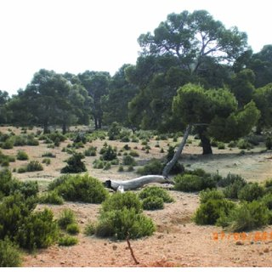
Photo 1 : region de El Gor Ecosysteme Anthropise

conclusion :
L’état actuel des écosystèmes steppiques et pré-sahariens, leur importance écologique et socioéconomique, la dégradation du milieu et la nécessité d’un développement durable et une restauration immédiate et complete de ces ecosystemes .

Références bibliographique :

1*https://portals.iucn.org/
2*https://www.researchgate.net/publication
3*Ministère de l’Aménagement du Territoire et de l’Environnement, 2002. Rapport
annuel du Plan National d’Actions pour l’Environnement et le Développement
Durable

Partie 03 : Aménagement
Aménagement de l’écosystème steppique :
Dans toute cette zone à l’écosystème steppique, la principale menace est la désertification, aggravée par les conséquences de l’aridité climatique et par l’impact des activités humaines sur le milieu naturel.
Intégrer la lutte contre la désertification, comme norme d’action en milieu urbain et non plus seulement en milieu rural ou naturel (comme cela est le cas avec les actions de mise en défens et autres menées par le HCDS –Haut Commissariat au Développement de la Steppe- par exemple) semble dés lors constituer une piste de réflexion puis d’action pertinente, qui permettrait de tenter d’inverser, au moins en partie, la tendance à la dégradation des écosystèmes steppiques.
Les aménagements urbains pourraient jouer un rôle positif en créant un micro-climat protégeant de la menace de la désertification, en améliorant le couvert végétal et la biodiversité, dont la tendance à la diminution, est aujourd’hui problématique et il est admis que l’urgence de la lutte contre la désertification de la steppe, à l’écosystème aride et semi-aride est imposée par la nature du processus qui tend à s’accélérer lui-même.

La panoplie de défense et restauration des sols doit être renforcée : mise en défens des terres de pâturage, lutte contre l’ensablement, interdiction des défrichements et des labours sur les zones de parcours, reboisement, actions de plantations pastorales, ressemais d’espèces végétales steppiques préalablement domestiquées pour réhabiliter les parcours dégradés ou même les champs abandonnés.
La gestion éco-efficace du monde de la steppe s’inscrit dans ce vaste programme de protection du milieu naturel. Mais pour que cette protection ait lieu, il faut l’intervention des pouvoirs publics et l’implication des communautés concernées. Il faut précisément un État de droit qui créera les contraintes légales qui protègeront l’homme et la nature et fera épanouir les libertés, sous l’impulsion de la société civile, qui sont la fin et le moyen de développement humain.

